GTS

绿城房地产集团有限公司企业标准

GTS74008-2012



室外景观照明工程实施要点

2012-05-31发布 2012-05-31实施

绿城房地产集团有限公司 发布

前 言

本标准是规范绿城集团项目景观工程管理中照明电气施工工作的强制性企业标准。

本标准根据年度工作计划为规范照明电气施工而进行起草，在起草程中，总结了园区景观照明、商业景观照明、道路景观照明、公园景观照明等做法，征求了景观工程管理人员的意见及建议，主要规定的内容有：水景照明的选型及实施要点，园路照明的选型及实施要点，绿化照明的选型及实施要点。

本标准为首次发布，自2012年05月31日起实施，实施时间为2年，下次修订时间为2014年05月31日。

本标准由绿城景观咨询公司起草并归口管理。

本标准主要起草人：邱斌、沈建锋、曹璞等。

室外景观照明工程实施要点

1 总则

室外景观照明作为景观的重要组成部分，展现的是景观营造在傍晚及夜间这一休闲时段的景观呈现，同时也是居住业主实现夜间行走、观赏、交流而创造的一个安全、和谐的环境，是人们夜间室外活动空间构架的主要部分。为了科学、规范、人性化的室外景观照明，提升景观品位和对外形象、提高业主的生活质量，特制定本标准。

本标准为强制性标准，适用于集团公司直属项目公司、集团公司所属各控股房地产公司（以下简称项目公司），集团公司参股项目参照执行。

2 术语和符号

2.1 光污染

这是由外溢光／杂散光的不利影响造成的不良照明环境。

2.2 照度

水平照度和垂直照度：照度为投射到包括此点的面元上的光通量(lm)与该面元面积(m2)之商。如果这个参考平面为水平面时，即为水平照度(Eh)，单位为lx。本标准中末加说明时，均指地面(路面)的水平照度．如果这个参考平面为垂直面时，即为垂直照度(Ev)，单位为lx。本标准中未加说明时，均指面向观察方向1.5m高度处的垂直照度。

2.3 平均照明值

平均照明值是一个照明设备在预先设定的点上得到的若干计算值或测量值的均值。

2.4 光束角(光束宽度)

投光灯的光束角或光束宽度的定义是在发光强度为轴向峰值强度(I max)的10％或50％边界线之间的角度，一般用β表示。对于旋转对称的投光灯，在所有通过主光轴平面内的光束角均相等。对于矩形投光灯，由相应的两个对称面上的数值决定。50％光强边界线的规定是用于设计泛光照明时的光束角，而10％光强边界线是用于估算灯具数量时的光束角．在设计时一般将光束宽小于20°的叫做窄光束投光灯。在20°至40°之间的为中等光束，大于40°的为宽光束投光灯。

2.5 光色

一个灯的光色可以简单的以色温来表示。光色主要可分成三大类：

暖色：<3300K 中间色：3300至5000K 昼光色：>5000K

即使光色相同，灯种间也可能因为其发出光线光谱组成不同而有很大的显色性表现差异。

色温 ( Co1or Temperature )单位：绝对温度 ( Kelvin, K )

一个光源之色温被定义为与其具有相同光色之"标准黑体 (black body radiator)" 本身之绝对温度值，此温度可以在色度图上之普朗克轨迹上找到其对应点。标准黑体之温度越高,其辐射出之光线光谱中蓝色成份越多,红色成份也就相对的越少。以发出光色为暖白色之普通白热灯泡为例，其色温为2700K，而昼光色日光灯之色温为6000K。

2.6 显色性

一般认为人造光源应让人眼正确地感知色彩，就如同在太阳光下看东西一样。当然这需视应用之场合及目的而有不同之要求程度。此准据即是光源之演色特性，称之为" 平均显色性指数(general color rendering index, (Ra)"。平均演色性指数为对象在某光源照射下显示之颜色与其在参照光源照射下之颜色两者之相对差异。其数值之评定法为分别以参照光源及待测光源照在DIN6169所规定之八个色样上逐一作比较并量化其差异性；差异性越小，即代表待测光源之显色性越好，平均显色性指数Ra为100之光源可以让各种颜色呈现出如同被参照光源所照射之颜色。Ra值越低，所呈现之颜色越失真。

2.7 防触电保护等级

为防止带电体因漏电引起触电而提供的避免使用者遭受电击的保护措施的分类方法。

0类灯具：仅依靠基本绝缘作为防触电保护的灯具。即灯具易触及的导电部件(如有的话)没有连接到设施固定线路中的保护导线，因此，万一基本绝缘失效，就只能依靠环境了，故仅适用于普通灯具。

I类灯具：灯具的防触电保护不仅依靠基本绝缘，而且还包括附加的安全措施，即将易触及的导电部件连接到设施固定线路中的保护接地导线上，使易触及的导电部件：在基本绝缘失效时不致带电。

II类灯具：防触电保扩不仅依靠基本绝缘，而且具有附加的安全措施，例如双重绝缘或加强绝缘，但没有保护接地或依赖安装条件的措施．

III类灯具：防触电保护依靠电源电压是安全的特低电压，并且其中不会产生高于SELV(安全特低电压)的灯具。

2.8 外壳防护等级

电器设备外壳能够防固体异物(包括灰尘)和防水入侵能力的一种分类表示方法。防固体异物分为6个等级，防水入侵能力分为8个等级。 一般称IP等级，用IPXX表示，IP后面的第一个数宇表示防固体异物的等级，第二个数字表示防水侵入的等级。

IP0-：无防护；

IP1-： 防止大于50mm的固体物体侵入； 防止人体（如手掌）因意外而接触到灯具内部之零件。防止较大尺寸（直径大于50mm）的外物侵入；

IP2-： 防止大于12mm的固体物体侵入；防止人的手指接触到灯具内部之零件。防止中等尺寸（直径大于12mm，长度大于80mm）的外物侵入；

IP3- ：防止大于2.5mm的固体物体侵入；防止直径或厚度大于2.5mm之工具、电线或类似的细小的外物侵入而接触到灯具的内部零件；

　　IP4-：防止大于 1.0mm的固体物体侵入； 防止直径或厚度大于1.0mm之工具、电线或类似的细小的外物侵入而接触到灯具的内部零件；

IP5- ：防尘； 完全防止外物侵入。虽不能完全防止灰尘侵入，但侵入的灰尘的量并不会影响灯具的正常操作；

IP6-：尘密； 完全防止外物侵入，且可完全防止灰尘侵入；

第二个数字所代表的防护等级

IP-0 无防护；

IP-1：防止滴水侵入； 垂直滴下的水滴（如凝结水）对灯具不会造成有害影响；

IP-2 ：倾斜 15°时仍可防止滴水侵入； 当灯具由垂直倾斜至15°时，滴水对灯具不会造成有害影响；

IP-3： 防止喷洒的水侵入；防雨或防止与垂直的夹角小于60°之方向所喷洒的水进入灯具造成损坏；

IP-4： 防止飞溅的水侵入；防止各方向飞溅而来的水进入灯具造成损坏；

IP-5：防止喷射的水侵入；防止来自各方向由喷嘴喷射出的水进入灯具造成损坏；

IP-6： 防止大浪的侵入； 装设于甲板上的灯具，防止因大浪的侵袭而浸水造成损坏；

IP-7 ：防止浸水时的水侵入；灯具浸在水中一定的时间或水压在一定的标准以下能确保不因进水而造成损坏；

IP-8：防止沉没时的水侵入；灯具无限期的沉没早指定水压的状况下，能确保不因进水而造成损坏；

3 照明施工准备阶段

3.1 照明施工准备阶段管理要点

3.1.1 项目景观工程管理人员在设计单位递交照明方案后邀请照明电气设计单位（若有）、景观设计单位、施工单位等参与照明方案及施工图纸相关会审，由项目景观工程管理人员填写《景观专项评审会议纪要》，按照《景观精细化管控流程表》2.9相关评审要求完成流程审批，根据《景观设计与工程资料报备管理细则》（GTS 65001-2012），成果文件交相关部门存档备查。资料及报备内容及流程参见《景观设计与工程资料报备管理细则》。

3.1.2 邀请照明设计单位、景观设计单位、设备供货单位、水电施工单位等对主要照明设备的样品确认。填写附录4《照明设备样品效果评审记录表》（GTR74008-03）。

3.1.3 核对照明施工图，向景观或水电照明施工单位做好图纸交底工作，明确照明回路、预埋管材规格、灯具安装方式、接线要求等。

3.1.4 特别审核对于地埋式、嵌入式、暗槽式安装灯具，预埋以不破坏景观表面、车库顶板、水景防水层厚度（预埋灯盒后防水层厚度>18CM）并经相关专业管理人员审核无误。

3.1.5 在施工前及时确定灯具规格、数量、安装方式，若为地埋式、嵌入安装需在结构施工前确定需要具体数量的预埋件，结构施工时埋入预埋件。

3.1.6 及时组织订货备货，合理安排到货日期，使供货进度不影响安装进度（若无法完全到货，则需样品及预埋件到货）。

3.1.7 检验灯具相应防护等级及规格（水下灯IP68工作电压12V、地埋灯IP67、其它户外灯具IP54以上。定制景观灯具可进行泼水点亮试验）；功率规格等是否附合设计要求，要求供货单位提供相应产品质量检测报告，并根据样品安装环境进行相关的点亮泼水、浸水试运行，以检验安全工作状况。

4 照明施工阶段

4.1 水景照明

4.1.1 选型要点

4.1.1.1 灯具选型要点

a)支架式（如图1-1A）：优点：安装便捷、更换方便、角度可调。缺点：对白天景观有较大影响；不便池底清理。

b)地埋式或嵌入式（如图1-1B）：优点：不影响水景景观，便于池底清理。缺点：更换不便、角度控制难。

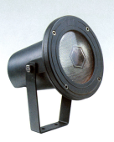 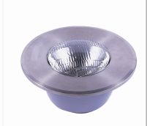

A支架式水下灯具 B地埋式水下灯具

图1-1常用水下灯具

4.1.1.2 光源选型要点

a)300W卤素灯

应用1：泳池照明,侧壁嵌入式安装，布置间距5米左右，离水面50CM左右，如图1-2。应用2：6米以上喷高水景、水景墙、水幕等水下安装。

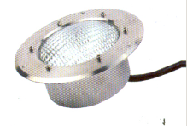 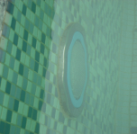 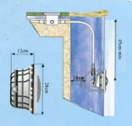 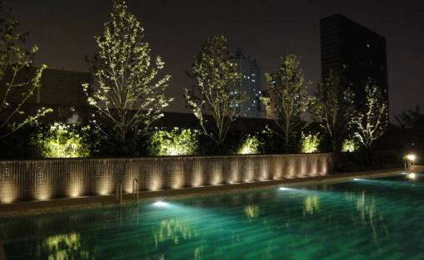

图1-2 300W卤素灯安装实景及效果示意

b)50W-150W卤素灯

应用于3米-6米的水景、水景墙、水幕等水下安装（可支架式或埋地式安装）。如图1-3。

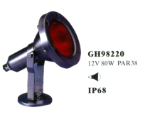 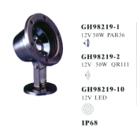

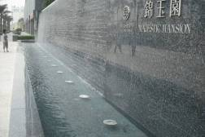 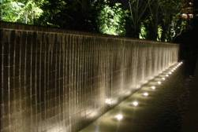

图1-3 50W-150W照明安装实景图与效果示意

c)LED光源

应用于喷高3米以内的小型水景、水景墙、水幕等水下安装。如图1-4，图1-5。

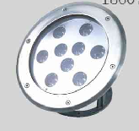 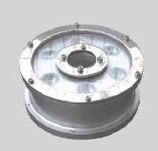 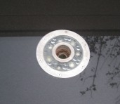

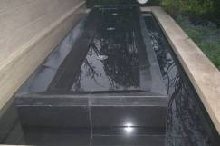 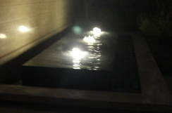

图1-4 LED水下灯及效果

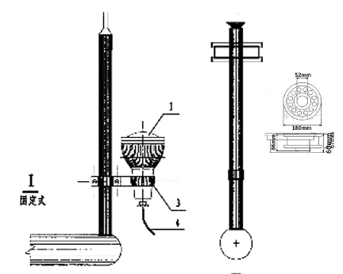

图1-5 LED水下灯安装示意图

4.1.1.3 其它要点

a)一般宜选择冷光色（光色>4200K），以表现水面清洁泛蓝。慎用彩色光。如图1-6。

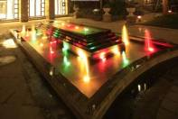 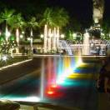 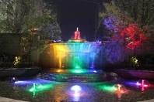

图1-6 彩色光产生的水景效果

b)电器性能参数：防护等级IP68，电压12V，电器性能Ш级。接地应可靠，并有明显标识，水下回路设有专用漏电保护装置。

c)灯具尾线必须定做长度，至池外，如图1-7A、B。尾线规格为水下JHS电缆.严禁水下出现接线头（适用于小型水景）。

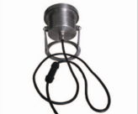 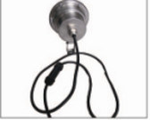

图1-7 A支架式预留尾线 B 埋地式预留尾线

4.1.2 施工要点

水下灯安装图纸示意如图1-8.

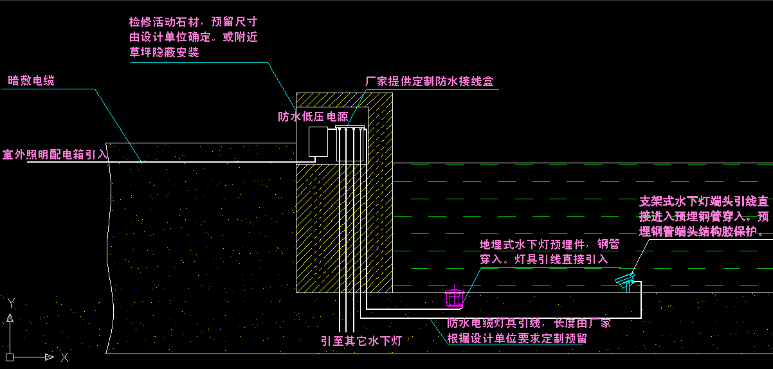

图1-8 水下灯安装示意图

4.1.2.1 点位设置

a）喷泉照明灯具一般安装在喷嘴端部周围或喷水水花溅落的位置，灯具上表面距水面80-100mm为宜。如图1-9。

b）注意投射方向不射入人眼为宜。

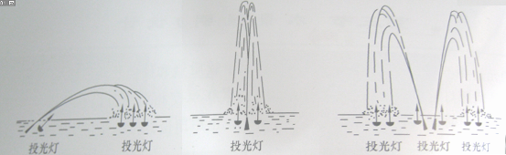

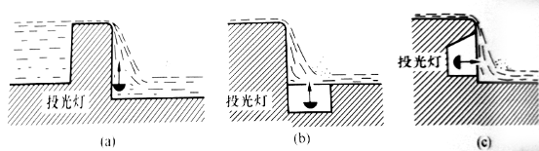

图1-9 水下灯点位示意（只表示点位，不代表数量）

4.1.2.2 管道预埋

a)在0区（水区）照明工作电压不得超过12V不得出现接头、接线盒。低压电源应设在0区、1区之外，所有埋设管道均作封堵及止水处理。区位划分见图1-10 。

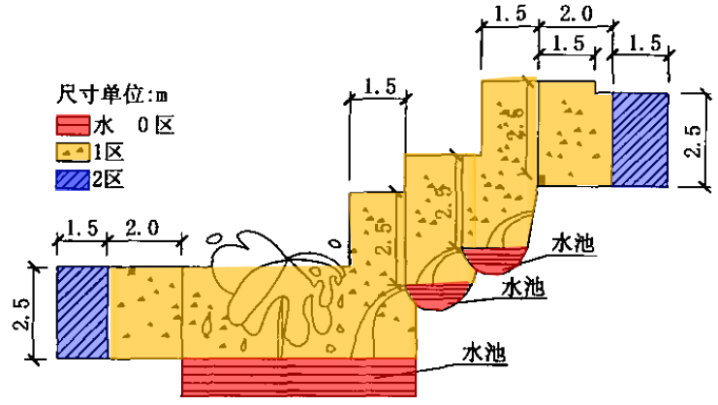

图1-10 水景的区域划分

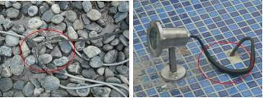 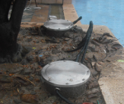

图1-11 在0区（水池区）出现接线头，低压电源设在1区（岸区）给游泳人员带来隐患

b)基础浇筑时，应将水电管线按照设计提前预埋，注意集水泵坑、控制阀、接线盒等位置的设置，便于物业日后使用和维修。如图1-12。

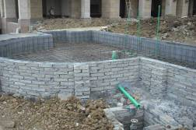 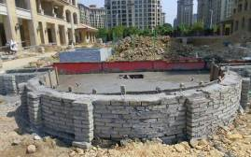

图1-12 池底池壁浇注时预埋管道

c)预埋管在水景池壁穿过时，不能低于水景蓄水位，以免水池内水经预埋管外流。如图1-13。

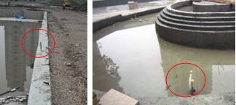

图1-13 A大型水体池壁预埋管高于蓄水位 B小型水体预埋管高于蓄水位

d)若采用水下地埋式安装灯具，在浇注池底或池壁时放入预埋盒，并保证埋入灯后混凝土层>18CM。如图1-14。

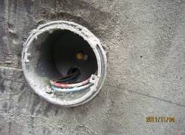 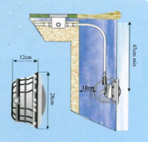

图1-14 水下灯预埋盒

e)预埋完成后及时对管道作相应保护，以防混凝土及杂物灌入堵塞。如图1-15 。

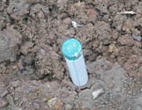 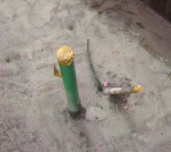

图1-15 预埋管道埋设后作相应保护

f)水下照明管线埋设应按并联方式埋设，所有管道均应单独埋设至池外接线处，不得出现串联现象。如图1-16。

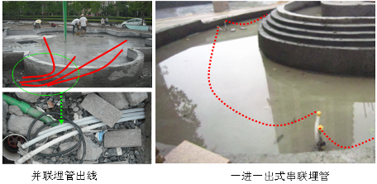

图1-16 预埋管线的并联与串联

4.1.2.3 穿线、接线、安装

a)待水池马赛克铺贴完成后，开始穿线工作，水下灯具引线需保证至池外长度，引至池外统一接线，要确保水池区域无接头现象。

b)灯具安装膨胀螺丝固定，管道用麻丝、堵漏王封堵。注意支架式固定水下灯具，预留30-50CM左右水下线缆，以便维修。如图1-17。

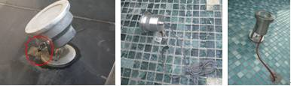

图1-17 A预留过短 B预留过长 C预留恰当

4.1.3 检查、调试

检查灯具角度，在水下状态下开灯试运行，检查其光色、光束角，照明效果是否达到设计要求；检查埋地式及嵌入式安装灯具表面与铺装面层是否平整；检查支架式灯具是否固定牢固。

4.2 园路照明

4.2.1 选型要点

4.2.1.1 庭院灯

园路、街道的主要功能性照明灯具，对于宽度为3-8米的主要园区道路，一般建议安装庭院灯，使夜间行人行走提供有效的照明亮度及均匀度。

a)小区内园路功能性照明

杆高一般为3-5米，有效照明半径6-10米。

光源规格：色温3000-4200K，显色性好（显色指数大于80），光源功率26-48W之间，根据亮度需要选择相应功率。如图2-1。

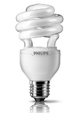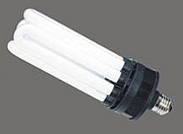

图2-1 一体化节能灯光源

b)沿街道路功能性照明

杆高4-8米，有效照明半径15-20米。

光源规格：色温3000-4200K，显色性好（显色指数大于80），功率70-150W之间，根据亮度需要选择相应功率。如图2-2。

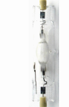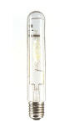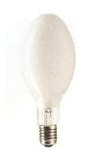

图2-2金卤灯A双端型 B管型 C球泡型

c)忌用光源

白炽灯（寿命短、光效低）；高压纳灯（显色性差）；LED（应用于功能性照明技术尚不成熟）；无极灯（产品尚在试验期，性能稳定与否还未得到检验，不宜大范围应用）。

d)透光罩选择

不宜采用透明玻璃作透光罩，需作适当防眩光处理，以光源不直露为宜。处理表面有磨砂面、雨滴面、棱镜面等形式。如图2-3。

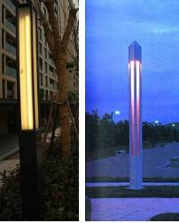 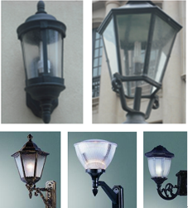

图2-3 透光罩的选择

e)其它要求：防护等级IP54以上，电器性能I级。

4.2.1.2草坪灯

小径、次要园路、入户路、草坪等景观功能性照明，路宽小于3米的非主要通道照明。

a）布置间距控制在10米以内，宜布置点位宜在灌木丛中，隐蔽安装。明显布置于草坪处时应注意其位置对景观的影响。

b）高度一般为0.4-1米，有效照明半径2-5米，布置于灌木区时，其发光口高度需高于灌木线20CM左右，如图2-4。

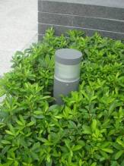 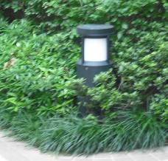

图2-4 室外草坪灯的合理设置及高度控制

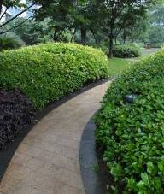 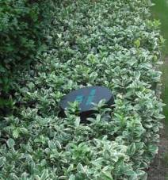

图2-5 室外草坪灯不合理高度

c）光源规格：节能灯、LED；节能灯7-26W，LED3-9W；色温3000-4200K显色性好（显色指数大于80）；忌用光源：白炽灯、金卤灯、卤素灯。

d）其它要求：防护等级IP54以上，电器性能I级。

4.2.2 安装要点

安装要点图纸示意如下：

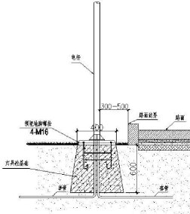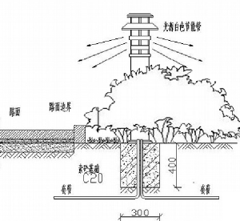

图2-6 A庭院灯安装示意图 B草坪灯安装示意图

4.2.2.1 点位设置

4.2.2.1.1 庭院灯点位设置

a）布置间距一般在15-20米左右。

b）靠近亚乔、行道树侧布置：考虑3-5米高的庭院灯具与景观乔木天际线的协调性，对于种植序列规则行道树的道路，建议灯具与行道树的布置方式有效结合。若是自然式道路，建议灯具靠近路侧亚乔1-2米布置，使灯具背光通过亚乔冠幅作相应遮挡，对低层住户不产生直射光。

c）与一层、二层窗户、门厅错开布置。如图2-7。

d）尽量与住宅楼保持一定的距离。

e）距路边0.5米左右安装。

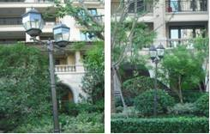

图2-7 庭院灯与建筑门窗的布置关系

4.2.2.1.2 草坪灯点位设置

a）草坪灯具沿路设置，在保持功能性照明10米左右布置间距。

b）尽量避免出现在醒目位置喧宾夺主。宜以园路转角、端头、交叉、弯曲及园路入户位置设置，依道路自然流线均匀点缀，使夜间的光点尽量布置均匀，不出现近距离重叠现象。如图2-8、2-9。

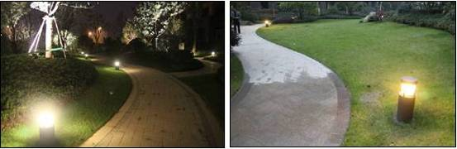

图2-8草坪灯位置依道路流线设置

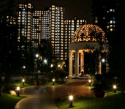 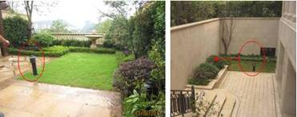

图2-9 草坪灯设置过多、位置过于醒目

4.2.2.2 预埋管线

a）所有过路管线在园路浇注砼层前，及时预埋。埋深距铺装完成标高下50CM为宜，两边出头。如图2-10。

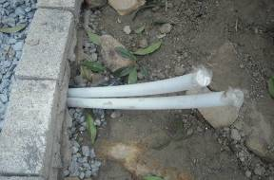

图2-10 过路管线预留

b）在景观平整回填土、粗平后细整前埋入到各个点位预埋管。

4.2.2.3 预制基础

a）庭院灯基础规格高度需达60CM；多头景观灯基础根据其高度及重量需达80-100CM；草坪灯基础高度需达40CM。如图2-11。

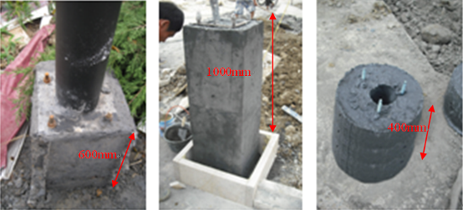

图2-11庭院灯基础 景观灯柱基础 草坪灯基础

b）灯具底座与基础预埋件应吻合，预埋地脚螺栓位置准确，螺纹完整无损伤；地脚螺栓连接牢固。预埋件埋完后安装前应对螺纹作适当保护。如图2-12。

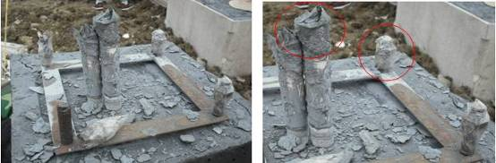

图2-12 预埋件 预埋管及固定螺纹适当保护

4.2.2.4 穿线、接线、安装（图2-13）

a）预埋电源接线盒宜位于灯具底座基础内；

b）灯具内留线的长度应适宜；

c）灯具接地或接零应可靠；

d）灯具的接线盒盖防水密封垫完整，上紧紧固螺钉时应注意对角上紧，保证盖板受力均匀；

e）灯具接线时用绝缘胶布、防水胶布多重包扎。



接线 绝缘胶布 防水胶布

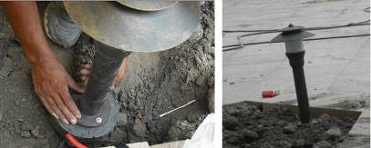

安装 夯实周边填土

图2-13 灯具接线安装固定

4.2.3检查、调试

检查灯具安装后的垂直度，检查固定情况，检查试灯效果是否达到设计要求、检查功能区域的照度是否足够、检查灯光分布是否合理等。如图2-14。

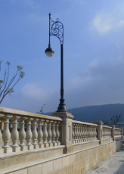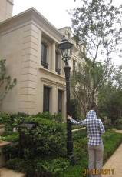 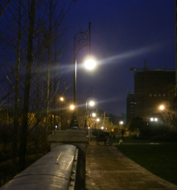

安装垂直度 检查固定情况 检查试灯效果

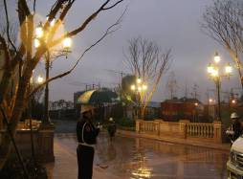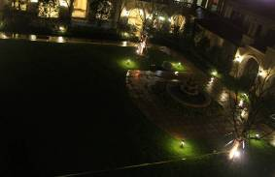

检查功能区域的照度是否足够 检查灯光分布是否合理

图2-14灯具的检查、调试

4.3 绿化照明

4.3.1 选型要点

4.3.1.1 草坪区乔木照明

对于种植于草坪区的乔木，宜选择地埋式灯具。灯具表面略高于草坪面2CM左右。如图3-1。

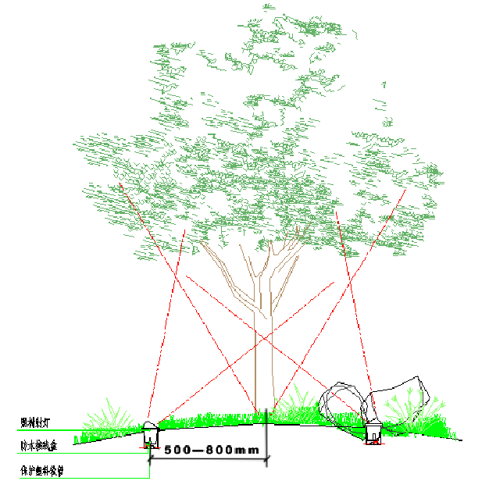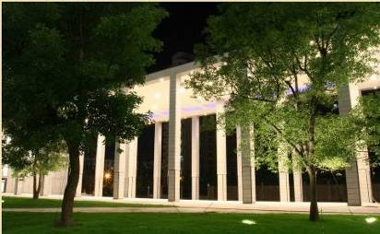

图3-1草坪区乔木照明安装示意及效果

4.3.1.2 灌木区乔木照明

a) 对于种植于灌木区的乔木，宜选择一定高度并带固定基础的投光灯具,发光口与灌木基本平齐为宜。如图3-2。

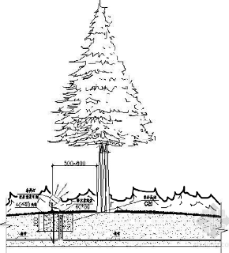

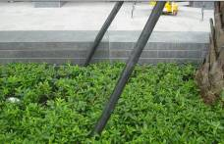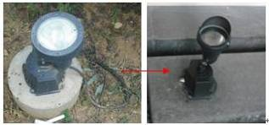

图3-2灌木区乔木照明安装示意及效果

b) 若照树灯具比较明显，可用景观小品作一定装饰。如图3-3。

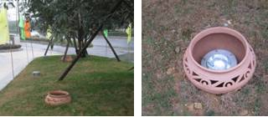

图3-3 照树灯具作适当隐蔽

4.3.1.3 规格选型

现行照明设计一般对亚乔木采用二套插泥灯，高大乔木采用三至四套插泥灯照明，这样造成眩光点过多，同时对行人夜间行走路线时的视觉产生直射灯光，白天也影响景观面的展现。如图3-4。建议参照表1进行相应的灯具配置。

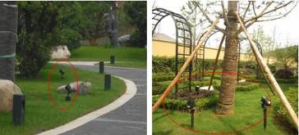

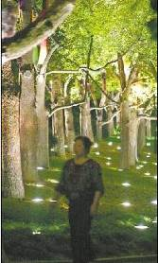 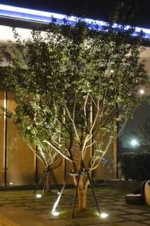

图3-4 A过多的设置照树灯 B合理的设置照树灯

表1 植物照明优化表

|  |  |  |  |  |  |
| --- | --- | --- | --- | --- | --- |
| **树木类型** | | **原设计** | **光源优化** | **灯具优化** | **安装距离** |
| 灌木球 | | 1-2套地插灯-35W左右卤素射灯光源 | 1-2套LED灯  功率6W（6*1W）-18W（6*3W） | 草坪区选择地埋灯，灌木区选择投光灯 | 灌木球下安装 |
| 亚乔（3-5米） | 枝干型 | 1-2套地插灯-35W左右金卤射灯光源 | 1套50W-80WPAR卤素灯 | 草坪区选择地埋灯，灌木区选择投光灯 | 距主干0.5米左右间距，不破坏根系。 |
| 茂盛型 | 2套地插灯-35W左右卤素射灯光源 | 2套PAR80W卤素灯（宽光束） | 草坪区选择地埋灯，灌木区选择投光灯 | 距主干0.5米左右间距，不破坏根系。 |
| 高大乔木（10米左右） | 枝干型 | 3-4套地插灯-35W左右卤素射灯光源 | 1套70W金卤灯或150W金卤灯（窄光束） | 草坪区选择地埋灯，灌木区选择投光灯 | 距主干1米左右间距，不破坏根系。 |
| 茂盛型 | 4套地插灯-35W左右卤素射灯光源 | 2套70W金卤灯或150W金卤灯（中光束或窄光束） | 草坪区选择地埋灯，灌木区选择投光灯 | 距主干1米左右间距，不破坏根系。 |

注：1.70W与150W为标准光源，较经济，且寿命长，工作稳定。与插泥卤素光源相比具有寿命长、耐气候性好的特点。与35W金卤灯光源相对具有价格较低，性能稳定的优点。

2.此表为小区内植物照明，若对沿街植物照明，则相应增大功率。

4.3.2 安装要点

照树投光灯图纸安装示意图。如图3-5.

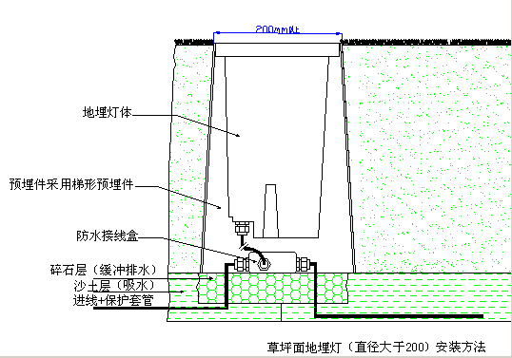

图3-5A地埋灯安装示意图

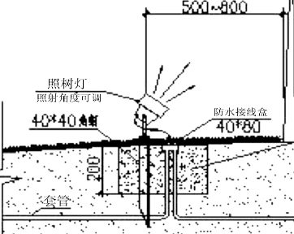

图3-5B照树投光灯安装示意图

4.3.2.1 接线工艺

a）若电源线以钢管保护，则引线以金属软管保护，接线处以防水接线盒保护，接线完成后在防水接线盒边缘打胶或灌腊密封，埋入土中，并在下垫适当碎石（防水性好、代价较高，工序相对复杂）。

b）若电源线以PE或PVC保护，引线以塑料软管保护，接线处以塑料接线盒保护（如图2-10），埋入土中，并在下垫适当碎石，这种做法防水性较差，但代价较低、安装便捷。如图3-6。

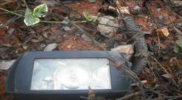

图3-6 灯具引线有效保护

c）若工期紧或无法避免接头外露，则在接线时需以防水胶+绝缘胶+防水胶+绝缘胶+防水胶，五层交替保护。接头朝上，不得置于地上或地下，使接头处脱离地面积水，防止渗漏导电（明露接头需控制在灌木区内人手不可及之处）。如图3-7。

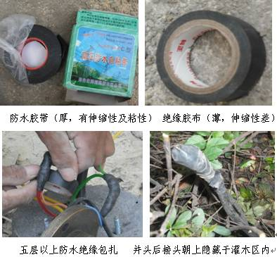

图3-7 接头简易做法

4.3.2.2灯位布置

照树灯具安装距离以不伤及树球为宜，枝干型可适当靠近安装，茂盛型则距树干1-2米安装。可选择表现侧部、底部、全冠幅、树干等不同部位，切忌对每株乔木都采用高亮全幅表现。各种树型设置可参考下图。如图3-8A、B。

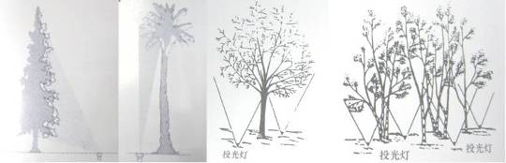

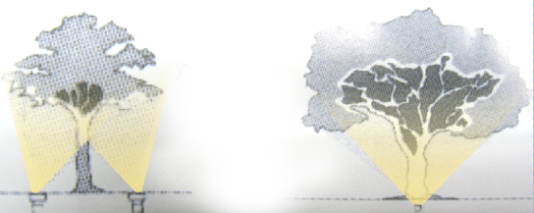

图3-8A各种树型照明示意

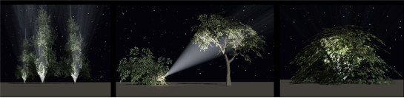

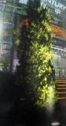 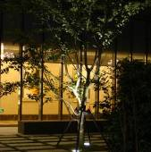 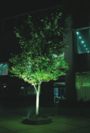 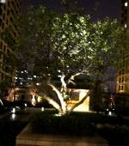

图3-8B各种树型照明效果

花卉照明可参考下图。如图3-9A、B。

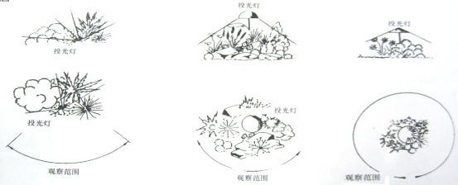

3-9A 花卉照明与观察角度示意

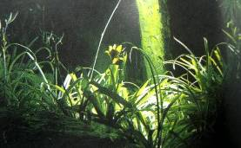 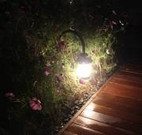

图3-9B花卉照明效果

4.3.3 检查、调试

检查灯具照射角度、光色、光束角；检查是否对夜间行人流线产生光污染，并作相应调试；检查是否有照树灯光直接射入居住小区，并作相应调试；检查绿化组团照明是否按层次展现，光效果的过渡情况；检查光强、光照范围对植物夜间生长的影响程度，是否存在过强，范围过大的照明现象，并作相应调试；检查照明效果是否达到设计要求。

5 引用文件

5.1 中国工程建设标准化协会标准《水景喷泉工程技术规程》（CECS218：2007）

5.2 GB 16895.19-2002 建筑物电气装置 第7部分：特殊装置或场所的要求 第702节：游泳池和其他水池

5.3 GB 16895.28-2008 建筑物电气装置 第7-714部分：特殊装置或场所的要求 户外照明装置

5.4 CNCEC 建筑物外部装饰灯具、航空障碍标志灯和庭院灯安装施工工艺标准

5.5 CNCEC 普通灯具安装施工工艺标准

5.6 CNCEC 专用灯具安装施工工艺标准

5.7 城市夜景照明设计规范JGJ/T163-2008

5.8 城市夜景照明技术指南（北京照明学会、北京市市政管理委员会编）

5.9 城市环境(装饰)照明规范（备案号1560B—2004上海市地方标准）

6 附录

附录1 GTR74008-01 景观照明管控要点明细表

附录2 GTR74008-02景观照明效果评审表

附录3 GTR65000-38 隐蔽工程检查记录表（详见景观精细化手册附录）

附录4 GTR74008-03照明设备样品效果评审记录表

**附录1**

**编号：GTR74008-01 版本：2012**

景观照明管控要点明细表

表格编号： 填表日期： 年 月 日

|  |  |  |  |  |
| --- | --- | --- | --- | --- |
|  | **管控要点** | **说明** | **安装分管人员** | **景观分管人员** |
| **设计管控** | 防护等级及工作电压要求 | 所有水下灯具安全防护等级IP68以上，地埋照明灯具安全防护等级达IP67以上，插泥灯及其它投光灯具IP65以上，室外其它灯具IP54以上。水下照明工作电压必须为安全特低电压12V。 | ☆ | △ |
| 灯具大样图要求 | 在签订照明设计合同时，在合同中需明确由设计单位提供各类灯具施工大样图的内容。对重点工序的施工，如灯具的接线方式，应要求设计单位有指导性文字说明、建议或按景观咨询公司的要求执行。 | △ | ☆ |
| 照明点位图要求 | 在审核照明点位图或照明施工图时，对照景观图纸合理确定照明点位。 | △ | ☆ |
| 选型优化要求 | 对设计图纸中以插泥灯照明植物，建议设计单位按实际情况草坪区采用地埋式，灌木区根据灌木高度采用带底座基础固定的小型投光灯具。水下灯在不破坏防水层的前提下尽量以嵌入式为主。 | △ | ☆ |
| **工程管控** | 质量证明文件要求 | 照明设备工程材料进场时，检查资料里是否有3C认证、检测报告、安装说明书、合格证等质量证明文件（载明防水等级达到前述要求的检测内容），并填写《材料进场验收单》（见《项目现场材料管理细则》GTS83106-2011，编号GTR83106-02）。 | ☆ | △ |
| 质量试运行要求 | 地埋灯产品送样时，直接将灯放置水盆，通电试运行1小时，关闭冷却后再试运行，重复循环6次左右，检查其热胀冷缩时的防水状态。试验时间48小时；  插泥灯、投光灯、壁灯、草坪灯可放置在水龙头下进行垂直冲洗试验通电试运行30分钟，检查其灯具防水工作状态。 | ☆ | △ |
| 配件供应要求 | 所有水下灯具防水构件(灯具、低压电源、接线盒、电器箱等)均由厂家整套提供。 | ☆ | △ |
| 按图施工要求 | 现场管理人员在施工交底时需与施工单位宣讲本管控要求，并严格按照设计大样图、厂家提供的安装示意图、说明书近距离监管安装。若厂家提供安装示意图与设计单位的安装大样图有相违背的内容，则需在安装前对设计单位与安装单位进行充分协调或出具相应联系单。 | △ | ☆ |
| 照明效果调试 | 景观管理人员为照明效果责任人，单项工程完工后由现场管理人员及区域负责人对灯具眩光、光束角、光色、照度、亮度、均匀性等性能作相应汇总及评价，并填写《景观照明效果评审表》，同时对灯具安装美观程度、隐蔽程度、照射角度等作相应评价及调整。 | △ | ☆ |

注：☆主要负责，△配合管理。若仅有安装或景观管理人员，则该人员为主要责任人。

**附录2**

**编号：GTR74008-02 版本：2012**

景观照明效果评审表

表格编号： 填表日期： 年 月 日

|  |  |  |  |  |  |  |  |
| --- | --- | --- | --- | --- | --- | --- | --- |
| 工程名称 | | |  | | | 分项工程名称 |  |
| 施工单位 | | |  | | | 项目负责人 |  |
| 验收内容 | | | | | | 建设单位验收记录 | |
| 把控项目 | 1 | 合理选型措施：根据氛围、使用功能需要合理设置灯具类型、大小、造型、位置、间距 | | | |  | |
| 2 | 合理控制措施：节假日、平日、平日照明前半夜、后半夜分路控制功能（手控、时控） | | | |  | |
| 3 | 节能省电措施：如选用节能高效型光源等 | | | |  | |
| 4 | 重要区域光照功能性：经营性泳池、入口、主要庭院干路等区域功能性照明实现情况 | | | |  | |
| 5 | 固定情况：灯具设备固定无松动情况 | | | |  | |
| 6 | 灯具隐蔽情况：需隐蔽的灯具（地埋灯、投光灯、插泥灯）的隐藏情况 | | | |  | |
| 8 | 光照舒适性 | | | 眩光控制 |  | |
| 对室内的灯光干扰控制 |  | |
| 照度均匀性、功能性照明无暗区现象 |  | |
| 各功能区域色温的舒适性 |  | |
| 各照明点照度的合理控制（绿化、构筑物、小品等） |  | |
| 9 | 灯具稳定工作情况：无跳闸、无频闪、光照稳定 | | | |  | |
| 10 | 灯具质量情况：无破损、无掉漆、腔内无水汽、各固定结构固定牢固 | | | |  | |
| 11 | 管线隐蔽情况：明敷管线有效隐藏，暗敷管线无露出现象 | | | |  | |
| 12 | 合理选择管线情况：以YJV、VV、YJV22（埋地用）、JHS（水下用）、RVV（灯具接线用）、作为主要照明电缆，并有相应保护套管 | | | |  | |
| 13 | 水下灯接线情况：池内无乱拉线、多接头情况 | | | |  | |
| 是否已向项目公司相关人员反馈 | | | | | |  | |

|  |  |  |  |  |  |  |  |
| --- | --- | --- | --- | --- | --- | --- | --- |
| 现场照片等电子文件是否存档 | | | | | |  | |
| 建设单位验收结论 | | | | 项目景观分管人员： 项目工程部经理：  年 月 日 | | | |

注：此表格由景观工程分管人员在景观照明项目安装完成后30天左右填写，一式两份，并与照片等资料交与项目资料员存档。

**附录4**

**编号：GTR74008-03 版本：2012**

照明设备样品效果评审记录表

表格编号： 填表日期： 年 月 日

|  |  |  |  |
| --- | --- | --- | --- |
| 项目名称 |  | | |
| 材料名称 |  | | |
| 评审时间 |  | | |
| 施工单位 |  | 设计单位 |  |
| 评审修改意见： | | | |
| 参加人员： | | | |

注：1.此表作为质量记录由文件发布或呈报部门保存，由参加评审人员会签。

2.此记录表适用于景观施工现场效果评审记录。

